Termin realizacji: 1 – 7czerwca 2020
Kl. V
Temat: Grzybobranie – ważny obyczaj szlachecki.

- Najpierw przeczytaj uważnie tekst znajdujący się w podręczniku na stronach 167 – 168.
- Następnie uzupełnij tekst. Przepisz go do zeszytu.

………(kiedy?)………………… …………(kto?)…………………. postanowili uczestniczyć w uroczystym obrzędzie grzybobrania. Zanim wyruszyli do lasu,…………………(co zrobili najpierw?)………………………. Na kontusze zarzucili ……………(co?)………………………….Przypuszczam, że grzybobranie to pretekst
……………(do czego?)…………………………….

- Zapisz definicję słowa archaizm.
Archaizm - to wyraz, który wyszedł z użycia. To także wyrazy w formie przestarzałej, które są jeszcze w pewnym stopniu używane, lecz postrzegane jako dawne.
- Wydrukuj i uzupełnij schemat.

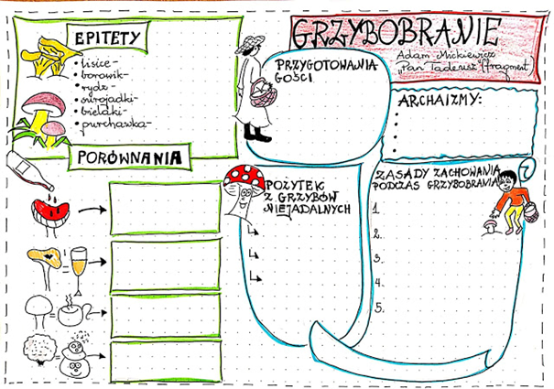

- Następnie wykonaj ćwiczenia znajdujące się w podręczniku na stronach: 168 – 169. Zadanie 3 wykonaj w zeszycie przedmiotowym.
- Nie zapomnij o przeczytaniu ciekawostki.
- Notatki z tej lekcji przesyłają do mnie osoby, które mają następujące numery w dzienniku :
16,6,24.
- Przypominam mój adres mailowy: olga23b@gmail.com

